DANIEL TEJERIZO MORETÓN

1º DAw

Pruebas Script

**Primero comprobamos que se debe ejecutar como administrador y se debe introducir un usuario, es decir, no puede ser un usuario vacio.**

**Probamos a introducir el usuario probando el menú la opción “a”**

**Copiamos el directorio personal del usuario en /backup**

**Mostramos los grupos del usuario**

**Borramos el usuario**

**Probamos a introducir una opción que nos sea a, b, c y g para que se vuelva a pedir la opcion**

**Probamos a introducir un usuario existente**

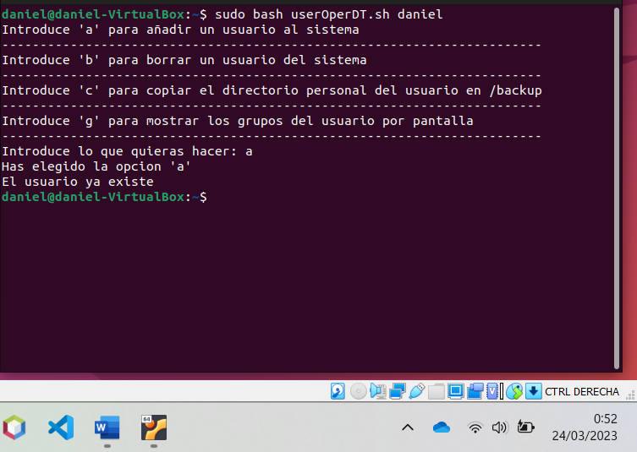

**Probamos a introducir un usuario no existente**

